top 指令

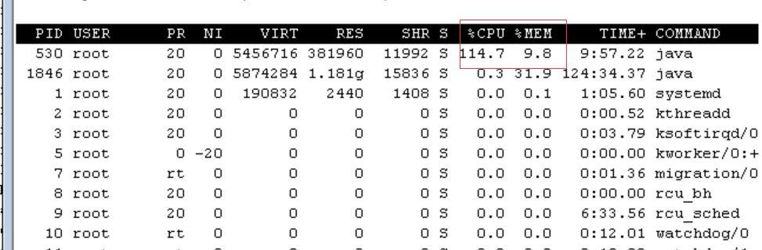

Jstack 530

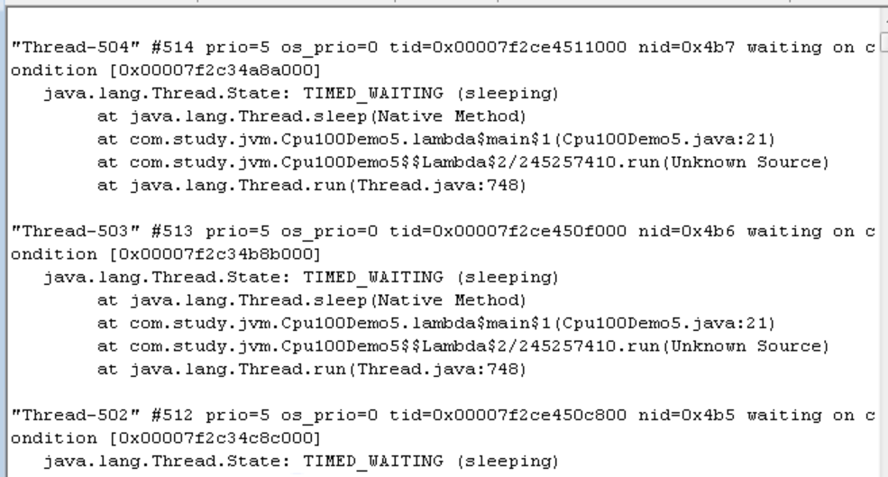

输出日志文件：

Jstack 503 > cup1.log

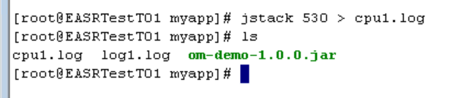

问题线程Id：530

查询包含调节的内容

Grep -rn “条件” 文件

通过10进制转为16进制，查找

